**Zajęcia 30 marca 2021r.**

*Temat 4:* **Radujemy się ze Zmartwychwstania Jezusa.**

1. Modlitwa do Anioła Stróża.
2. Pan Jezus po śmierci i złożeniu Go do grobu – Zmartwychwstał. To bardzo trudne słowo, oznacza, że Jezus ponownie ożył. Pokonał śmierć, grzech i otworzył nam drogę do nieba. My każdego roku przypominamy sobie o tych wydarzeniach. Dzieci wymieniają nazwy dni tygodnia po wysłuchaniu piosenki link: <https://www.youtube.com/watch?v=rqnxLJxz6M8>

3. Przygotowywaliśmy się do tego wydarzenia przez 40 dni. Dlaczego? Tyle trwa Wielki Post. Staraliśmy się każdego dnia zrobić coś dobrego.

**Do przeczytania dzieciom- Opowiadanie o świętowaniu Niedzieli Zmartwychwstania przez dzieci.**

„Wcześnie rano dzieci- Basię i Marka obudziła mama. Pomogła się im ubrać i wyruszyli wszyscy do kościoła. Mimo tak wczesnej pory ulice wcale nie były puste. Szło dużo ludzi w stronę kościoła. W kościele było bardzo dużo ludzi, ale dzieci poszły przed sam ołtarz i wszystko dobrze widziały. Nagle usłyszały bicie dzwonów i dźwięk organów. Zaczęli śpiewać radosną pieśń. Razem z księdzem i ministrantami wszyscy wyszli na zewnątrz, by inni ludzie także dowiedzieli się, że Jezus zmartwychwstał. Po przejściu trzy razy wokół kościoła, wrócili do kościoła na Mszę św.”

Pytania do dzieci:

Co w niedzielę rano zrobiła Basia i Marek?

Gdzie się wszyscy wybrali?

Co robili w kościele?

Dlaczego wyszli z kościoła?

Zobaczcie jak wygląda Jezus Zmartwychwstały, a następnie pokolorujcie kolorowankę.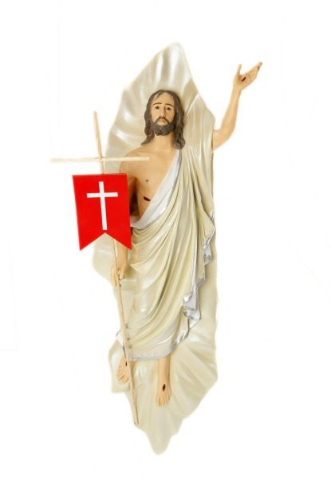

Kolorowanka: Jezus Zmartwychwstały.

